
QUARTA PEDALATA ROSA

“ Lungo le Ciclabili del Po “
LEGA CICLISMO MODENA

Sabato 24 settembre 2011
Ritrovo a Modena ore 6,30 , presso parcheggio sede UISP, carico biciclette e partenza del Pulman ore 7,00 per Guastalla. Ore 8,30 partenza in ciclo. Partenza per ritorno a Modena verso le ore 16

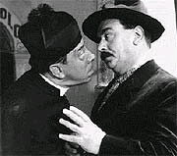
Prima sosta a Brescello (Reggio Emilia )
C'era una volta un paesino...
...Comincia così uno dei film della serie Don Camillo e Peppone girati a Brescello. Una visita a questo paese per scoprire il museo a loro dedicato e i luoghi diventati famigliari nelle rappresentazioni cinematografiche. Inoltre è possibile fare un salto nel passato, tra anfore e monumenti funerari e conoscere la storia del grande fiume Po.

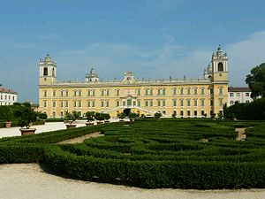
Seconda sosta alla reggia di Colorno (Parma )

La rocca di Colorno fu costruita nel 1337 da Azzo da Correggio con lo scopo di difendere l'Oltrepò. Appartenne alle famiglie dei Correggio e dei Terzi e fra il XVI e il XVII secolo fu ristrutturata da Barbara Sanseverino che la trasformò in un palazzo e ne fece la sede di una raffinata corte e di una prestigiosa raccolta di dipinti di Tiziano, Correggio, Mantegna e Raffaello.

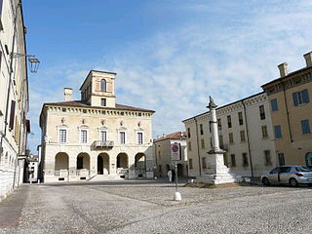
Terza sosta a Sabbioneta (Mantova)

Il 7 luglio 2008 Sabbioneta è stata inserita assieme a Mantova nell'elenco dei patrimoni dell'umanità da parte dell'UNESCO per la sua eccezionalità di città di fondazione costruita in poco più di trent'anni per volontà del principe Vespasiano I Gonzaga. Secondo l'UNESCO Sabbioneta rappresenta un perfetto esempio di applicazione delle teorie rinascimentali su come vada progettata una città ideale.

Percorso di una settantina di chilometri , quasi tutto su ciclabile asfaltata. Quota € 20.
Percorso : Lido di Guastalla, Borretto, Brescello, Colorno, Casalmaggiore, Sabbioneta, Cicognara,
Viadana, Gualtieri, Lido di Guastalla.
Pranzo al sacco. Per motivi assicurativi la gita è riservata ai tesserati Lega Ciclismo Uisp o
a ciclisti con una loro personale assicurazione . Info Vincenzi 347. 60 55 910 0rari ufficio.

